

裙襬搖搖賽 徐薇淩要拚前20
作者： 張國欽╱綜合報導 | 中時電子報 – 2015年4月27日 上午5:50
中國時報【張國欽╱綜合報導】
晉級決賽的台灣5女將昨於裙襬搖搖LPGA菁英賽第3輪都被強風吹出不理想成績，揮出74桿（+2）的徐薇淩以總桿219桿（+3）並列第37，仍是排名最好的台灣選手。打出75桿的謝瑀玲以總桿223桿（+7）與16歲業餘小將侯羽桑並列第58。
另2位晉級選手陳孟竺78桿，以總桿226桿退居並列第71，資深好手龔怡萍罕見爆出8字頭的81桿，以230桿（+14）退居吊車尾的第79。昨整體排名下滑的台灣5女將，最後一輪唯一策略就是衝！衝！衝！
目標設定前20的徐薇淩說：「距離我的目標已經有點遠，要盡力拚才行。」首度晉級的謝瑀玲說：「晉級代表自己有一定的實力，明天不能打得太保守，要積極搶攻。」兩年來第1位晉級的台灣業餘選手侯羽桑說；「今天打了2個3推，希望明天不再出現3推。」
保持「台灣第1」的徐薇淩與侯羽桑，昨不約而同在最後1洞抓到9步1推「再見小鳥」，贏得果嶺周圍台灣球迷的如雷掌聲。徐薇淩說：「最後1洞能以小鳥收尾真是超爽的！」她表示，如獲台灣第1可拿到1萬美元與價值1.2萬美元的鑽石耳環附獎，耳環已被媽媽訂走了。
去年12月轉職業的加拿大新秀韓德森打出72桿，以207桿保持領先。美國女將普萊索飆出67桿，以1桿之差衝至與韓國全明淑並列第2。衛冕者高寶璟以3桿差距位居第4，仍有機會逆轉。
新聞相關圖片
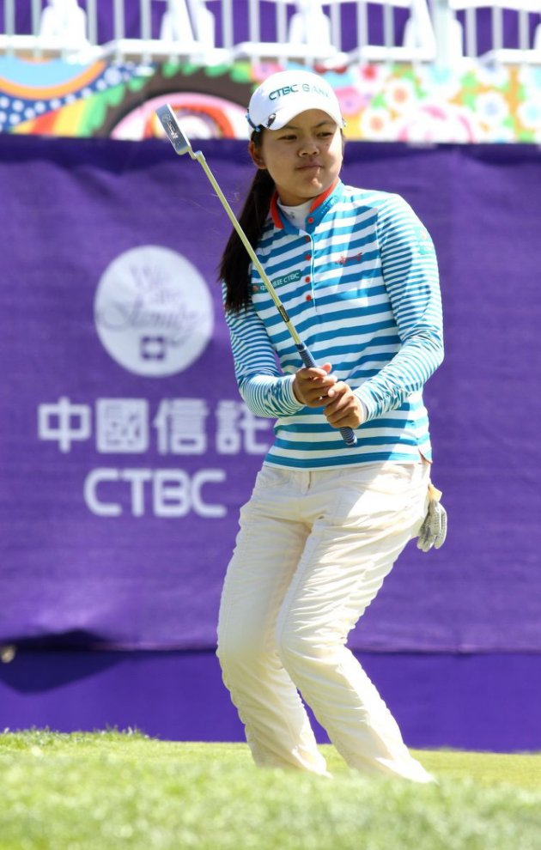
徐薇淩( 圖 / 麗台運動報 )

